Заседание 3
Стратегии чтения и приёмы работы с текстом
на уроках русского языка и литературы
Повестка
- Определение эффективных приемов формирования навыков смыслового чтения.
- Формирование банка приёмов работы с текстом.
- Подготовка к проведению открытых уроков.
- Разное.

Количество участников: 15 человек

В ФГОС ООО одним из требований к образовательному процессу в формировании УУД является формирование стратегии смыслового чтения и работа с текстом (междисциплинарная программа)
Вследствие развития информационных технологий происходит изменение социокультурной среды (аудиокнига, электронная книга, социальные сети и т.п.); • результаты международных исследований PISA и PIRLS показывают недостаточный уровень навыков функционального (смыслового) чтения
Конечная цель обучения русскому языку – это практическая грамотность и языковая компетентность. Основу содержания литературы как учебного предмета составляет чтение и текстуальное изучение художественных произведений.
Соединить деятельность школьников по выработке практических навыков грамотного письма и речевого развития позволяет работа с текстом, как основной дидактической единицей.
Каждый учитель мечтает, чтобы все ученики приходили на урок подготовленными: полностью прочитали то или иное произведение или параграф. И не просто прочитали, а поняли смысл прочитанного текста. При итоговой аттестации выпускник также должен понимать смысл прочитанного текста. Будь это задание к тексту или сам текст.
Педагоги, работающие в 9 – х и 11 – х классах, знают, что большинство ошибок допускается вследствие непонимания прочитанного, а также при чтении самого задания.
Люди читают сотни веков, но только в наше время столь остро встал вопрос о повышении скорости чтения и обработки информации. Основная причина – возрастание объемов информации как результат развития науки, её интегративность и необходимость в существенном ускорении освоения информации. Организуйте ежедневные тренировки своему мозгу и результат не заставит себя долго ждать.
В русском языке чтение трактуется в нескольких значениях:
1. чтение как процесс восприятия оформленных различными способами текстов:
2. чтение как произнесение, декламирование текстов, в том числе и в учебных целях;
3. чтение как устное изложение перед аудиторией учебного (лекция) или научного материала (доклад).
4. чтение как процесс восприятия, переработки, перекодирования, понимания и запоминания различных символов и текстов с помощью зрительного анализатора.

Активное развитие новых информационных технологий (через использование системы работы с электронными книгами, интернет-ресурсами, использование социальных сетей, сайтов в работе)
Государство в социальном заказе заявляет о повышении значимости чтения, об обязательной читательской грамотности, расширяет понятие грамотности, введено понятие функциональной грамотности)

Основные виды текстов, которые окружают человека в обычной жизни: это и сплошной текст (научно-популярный, художественный, публицистический стили), это и несплошные тексты (реклама, диаграммы, билеты, карты, расписание, схемы движения.

Технология продуктивного чтения (ТПЧ)
Научить ребенка читать «правильно», «эффективно», «продуктивно» – вот важная задача учителя. Именно поэтому технология продуктивного чтения (ТПЧ), разработанная профессором Н. Светловской, приобретает ведущее значение и способствует достижению тех результатов, о которых говорится в новых стандартах.
Технология универсальна, может применяться на уроках любого цикла.
Она направлена на формирование всех универсальных учебных действий: познавательных, коммуникативных, регулятивных, личностных.
Технология продуктивного чтения резко отличается от традиционной технологии передачи ученику готового знания. Учитель организует исследовательскую работу детей так, что они сами «додумываются» до решения ключевой проблемы урока и сами могут объяснить, как действовать в новых условиях. Учитель становится партнером, наставником, наблюдателем.

Разработанная технология включает три этапа работы с текстом, трехступенчатый процесс.
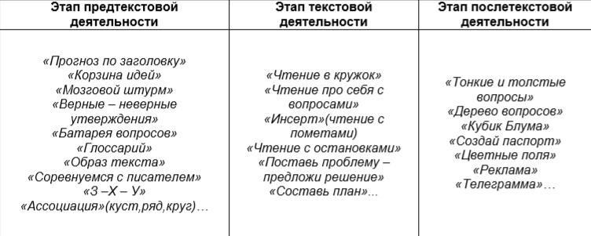

1.Этап – этап предтекстовой деятельности.
Цель – развитие антиципации (умение предполагать, прогнозировать содержание текста). Задача – выработать мотивацию к прочтению текста

1.Стратегия «Прогноз по заголовку».
Задание: подумайте, о чем может идти речь в рассказе К.Г.Паустовского «Теплый хлеб», в произведении П.П. Бажова «Медной горы Хозяйка» и т.д.
– Попробуйте спрогнозировать содержание по первой строчке произведения…Вспомните, как называется произведение….Соответствует ли содержание рассказа названию?
Приведите примеры подобных расхождений.
Ассоциативный куст (круг, ряд). Сегодня мы будем читать и обсуждать тему… Какие ассоциации возникают у вас по поводу заявленной темы?
2. Стратегия «Мозговой штурм» («Корзина идей»).
Задание: ответьте на вопросы перед чтением текста (сказки «Теплый хлеб») – Что вы знаете о К.Г Паустовском? Как вы думаете, о чем будет рассказ? Кто может быть главным героем? Какое событие в рассказе может быть описано.
3. Стратегия «Образ текста».
Задание: проверьте свои предположения. На основании слов, взятых из текста, попробуйте составить небольшой сюжетный рассказ. Название рассказа дается.
4.Стратегия «Батарея вопросов».
Задание: составьте вопросы к тексту по заглавию, по иллюстрациям.
5. Стратегия «Глоссарий».
Задание: посмотрите на список слов и отметьте те, которые могут быть связаны с текстом. Закончив чтение текста, вернитесь к данным словам и посмотрите их значение и употребление слов, используемых в тексте.
6. Стратегия «Соревнуемся с писателем».
Задание: попробуйте спрогнозировать содержание книги, просмотрев иллюстрации. Один ученик предлагает свой вариант, остальные его дополняют.
7. Стратегия «Верные и неверные утверждения».
8. Стратегия Знаю, Хочу узнать, Узнал.

Задание 1
1. Попробуйте расшифровать следующий текст.
2. Удалось ли понять смысл текста? Как вы это сделали?
3. Какие выводы вы сделали?

2 этап – этап текстовой деятельности.
Цель – понимание текста и создание его читательской интерпретации, обобщение части прочитанного текста, постановка вопросов обобщающего характера, высказывание предположений по дальнейшему развитию сюжета и роли героев в композиции текста и тд).
Главная задача – обеспечить полноценное восприятие текста. Основные стратегии на этапе текстовой деятельности – диалог с автором, комментированное чтение.
1. Стратегия «Чтение в кружок». Текст читается по очереди (каждый «член кружка» читает по абзацу). После этого следует остановка: все задают вопросы к прочитанному отрывку. Если на вопрос ответить невозможно (он не соотносится с текстом), то вопрос считается неправильным. * Все правильные вопросы могут записываться.
2. Стратегия «Чтение про себя с вопросами».
3. Стратегия «Чтение про себя с пометами. (Инсерт)». Пометы на полях: + – знал; – – новое; ? – интересно; V – непонятно. Можно и другие: В – вопрос; О – ответ; З – знаю; Н – новое; И – интересно; Х – хочу узнать; С – спросить; У – уточнить.
4. Стратегия «Чтение с остановками». Чтение текста с остановками, во время которых даются задания в виде вопросов: одни направлены на проверку понимания, другие – на прогноз содержания следующего отрывка.
5. Стратегия «Поставь проблему – предложи решение». Вспомните, с какими проблемами сталкиваются герои произведения (проблема формулируется и записывается в овал). Далее дети могут назвать несколько проблем, учащиеся делятся на группы и предлагают всевозможные варианты решения проблем.
6. Стратегия «Составление вопросного плана». Ученик проводит смысловую группировку текста, выделяет опорные пункты, расчленяет текст на смысловые части и озаглавливает каждую часть ключевым вопросом…….

Какое чтение бывает?
Углубленное — это способ чтения при котором читатель обращает внимание на детали, производит их анализ и оценку. Еще его называют аналитическим или критическим.
Например, такой способ чтения лучше всего использовать при изучении учебных дисциплин.
Быстрое чтение — сплошное чтение текста, при котором быстро идет процесс анализа фактов и синтез отдельных понятий.
Например, такой способ чтения подойдет для чтения научной, технической, экономической и т.д. литературы.
Выборочное чтение — это способ чтения при котором читаются избирательно отдельные разделы текста.
Например, такой способ используют при вторичном прочтении информационного источника после его предварительного просмотра.
Чтение-просмотр — это способ чтения при котором идет предварительное ознакомление с источником информации.
Например, берем в руки книгу, бегло просматриваем предисловие, по оглавлению отыскиваем наиболее важные положения автора, по которому можно предположительно судить об основном содержании источника, просматриваем заключение и делаем вывод о полезности и ценности текста.
Чтение-сканирование — это способ чтения источника при котором отыскивает исключительно фактографическая информация (цифры, слова, фамилии и т.п.).
Например, для доказательства своей точки зрения читатель отыскивает в книги ту или иную статистическую информацию.
Таким образом, рассмотренные способы чтения показывают необходимость не только овладения ими, но и возможность каждый раз выбирать соответствующий способ в зависимости от характера текста и бюджета времени.

Чтобы овладеть методами и приемами быстрого чтения необходимо понять причины медленного чтения:
Регрессия — непроизвольные, механические, повторные фиксации глазами одного и того же участка текста (фраз, слов, предложений). При таком чтении глаза совершают движение назад, но не к начальному пункту чтения, а ограничиваясь ближней зоной.
Проговаривание — это движение губ, языка и других органов речи при чтении про себя. При медленном чтении возникает внутреннее говорение, протекающее с такой же скоростью, с какой мы читаем текст вслух.
Малое поле зрение — охват глазом текста при одной фиксации взгляда. Человек воспринимает буквы, слова, в лучшем случае несколько слов, следовательно, глаза делают несколько фиксаций, что называется дроблением взгляда.
Отсутствие стратегии чтения — отсутствие цели, задачи и темы, которая двигает читателем.
Отсутствие внимания — переключение мыслей на посторонние звуки, мысли, предметы снижает интерес к чтению и тормозит восприятие текста.

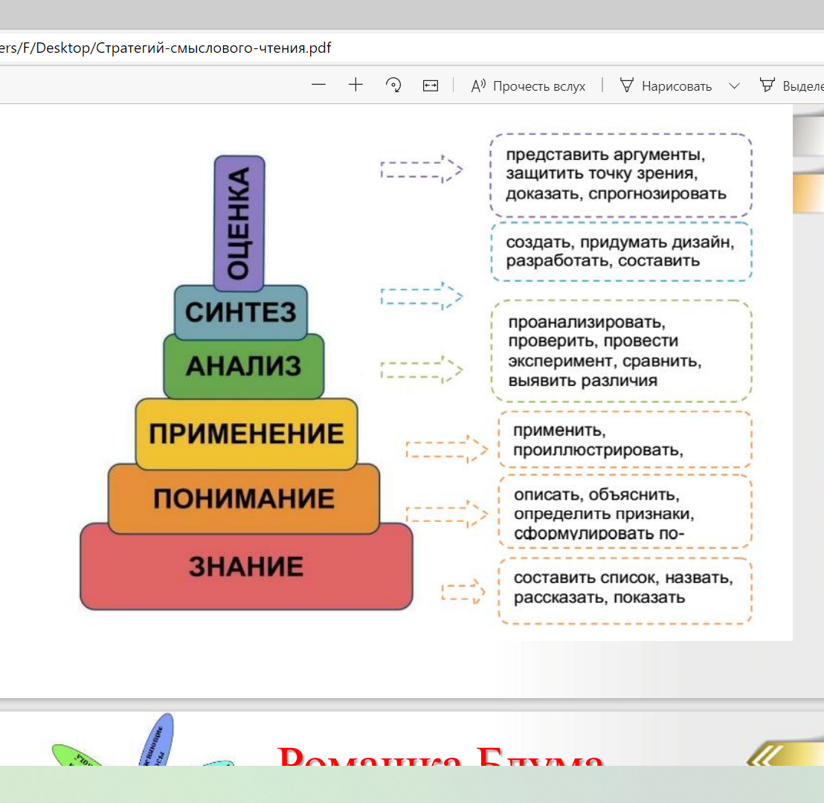

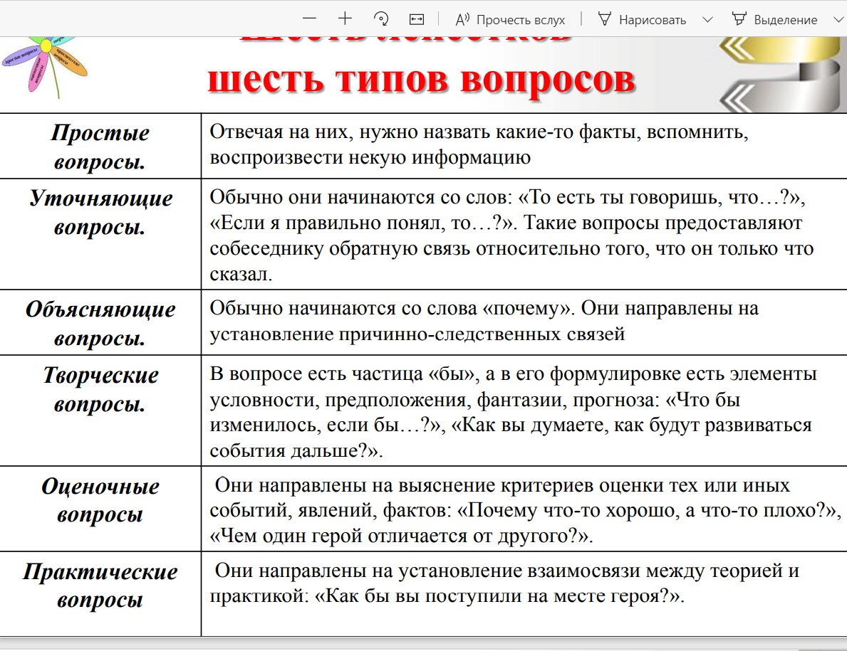

3 этап – этап посттекстовой (послетекстовой) деятельности.
Цель – корректировка читательской интерпретации в соответствии с авторским смыслом.
Главная задача – обеспечить углубленное восприятие и понимание текста, ставить вопрос к тексту в целом, далее следует беседа, результатом которой должно стать понимание авторского смысла. Повторное обращение к заглавию, к иллюстрациям, выполнение творческих заданий.
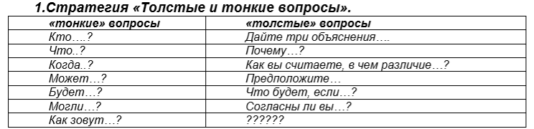

2. Стратегия «Дерево вопросов» Крона – что? где? когда? Ствол – почему? Как? Не могли бы вы? Корни – как текст соотнести с жизнью? С текущими событиями? Что автор пытался показать?
3. Стратегия «Кубик Блума» (Бенджамин Блум – известный американский педагог, автор многих педагогических стратегий = техник).
На гранях кубика написаны начала вопросов: «Почему?», «Объясни», «Назови», «Предложи», «Придумай», «Поделись». Учитель или ученик бросает кубик.
Необходимо сформулировать вопрос к учебному материалу по той грани, на которую выпал кубик.
Вопрос «Назови» нацелен на уровень репродукции, т.е на простое воспроизведение знаний.
Вопрос «Почему» – ученик в данном случае должен найти причинно – следственные связи, описать процессы, происходящие с определенным предметом или явлением.
Вопрос «Объясни» – ученик использует понятия и принципы в новых ситуациях.
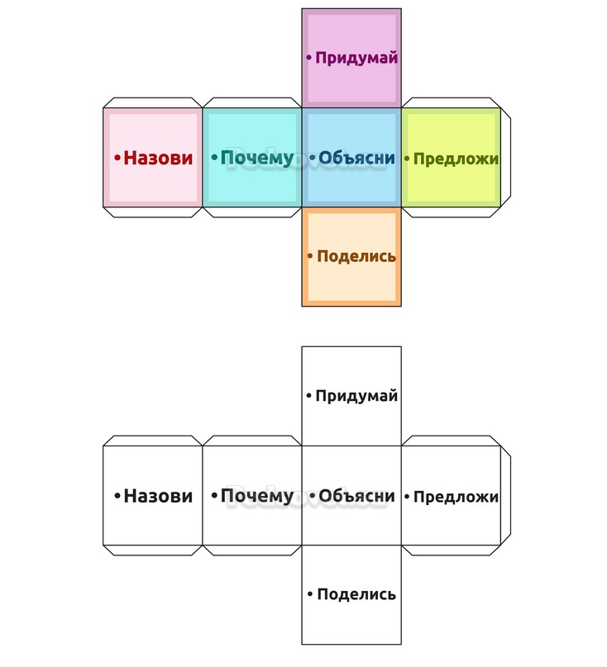

Ключевые слова

Все выше перечисленные стратегии предусматривают серьезную работу с текстом, его глубокий анализ и понимание, организацию самостоятельной познавательной деятельности учащихся по учебному материалу .Продуманная и целенаправленная работа с текстом позволяет вычерпать из большого объема информации нужную и полезную, а также приобретать социально нравственный опыт и заставляет думать, познавая окружающий мир.
Достоинства технологии ТПЧ:
1. Применима на уроках любого цикла и на любой ступени обучения.
2. Ориентирована на развитие личности.
3. Развивает умение прогнозировать результаты чтения.
4. Способствует пониманию текста на уроке.

Как создать лингвистический интернет-мем для занятий по русскому языку и культуре речи
Ермолаева Жаннетта Евгеньевна -
Cоучредитель портала Eduneo.ru, кандидат филологических наук, доцент, логопед, лингвист-эксперт.
Сегодня существует множество видов визуализация на уроке, и педагоги их с удовольствием используют, это: видеоролики, фрагменты кинофильмов, презентации, опорные конспекты, схемы, таблицы, планы, развернутые вопросы и ответы, матрицы-подсказки, речевые штампы, тренажеры, инфографика, скрайбинг, интеллект-карты, глостеры, плакаты, хронолайнеры, интернет-мемы.

Мем
Иллюстрация как форма выражения информации с помощью рисунка существует давно. Образное выражение материала стало неотъемлемой частью научной работы, а также важной составляющей
процесса обучения.
Посредством сегодняшних интернет-мемов общество не только передает информацию, но изучает само себя, свою культуру осуществляет саморегуляцию.
Термин мем и концепция мема были предложены эволюционным биологом Ричардом Докинзом в 1976 г в книге «Эгоистичный ген». Докинз рассматривал идею о том, что вся культурная информация состоит из базовых единиц − мемов, точно так же, как биологическая информация состоит из генов. Как и гены, мемы могут подвергаться естественному отбору, искусственной селекции, мутациям.

Что такое интернет-мем?
Под интернет-мемом имеется в виду любая, но короткая информация (слово или фраза, изображение, мелодия и т. п.), мгновенно и неожиданно ставшая модной и воспроизводящаяся в Интернете, как правило, в новых контекстах или ситуациях. (М. Кронгауз).

Функции интернет-мема:
- Репрезентация, то есть воспроизведение увиденного, услышанного, прочитанного человеком, с возможным изменением информации.
- Коммуникативная – это актуальная и реактивная реакция на ситуацию, порождение дискуссии. А также создание “мета-языка”, доступного всем.
- Информационная – отражение событий действительности, информирование общества о новых и интересных явлениях.

Лингвистические интернет-мемы на занятиях
Лингвистический мем – это мем имеющий языковое выражение, обладающий собственными систематическими изменениями в области синтаксиса, лексики и орфографии.
Наиболее очевидный вариант использования интернет-мемов в практике преподавания русского языка – это формирование и развитие лингвистической (языковой) компетенции обучающихся.

Как создать лингвистический мем:
- Используйте фразеологические единицы, крылатые выражения, цитаты и афоризмы. Преподаватели все чаще замечают, что современные обучающиеся стали реже использовать их в своей речи, поэтому можно вернуть интерес к классике через игру: “Угадай источник”.
- Используйте эмоциональную составляющую речи: обращение к пользователю и приглашение к соучастию. Мем должен быть близок обучающимся и отражать основную идею-тему-цель предмета.
- Применяйте игру слов («Играл на гитаре – проиграл»), оксюмороны, метафоры и переносное значение слов.
- Основа любого мема – это юмор. На узнаваемом ярком фоне в большинстве случаев задайте фразу-установку, а затем включите неожиданную концовку-кульминацию.

Методика работы с лингвистическими мемами:
- Преподаватель демонстрирует несколько лингвистических мемов, а обучающиеся устанавливают какие языковые средства используются и для чего.
- Развитие грамматической компетенции – умений и навыков передачи категориальных значений, понимание принципов построения синтаксических конструкций, знание фонетических, словообразовательных, орфографических и иных норм и правил, а также умение использовать их в практике. Нахождение нарушений и создание слушателями собственных лингвистических мемов.
- Развитие стилистической компетенции – нахождение и анализ каламбуров, оксюморонов, метафор, интертекстуальных маркеров. Создание собственных мемов и анализ предложенных.

Образовательный квест набирает популярность среди учителей (пример квеста для учителей английского языка) и преподавателей вуза (пример сюжета квеста по дисциплине “Государственный пожарный надзор”).
С учётом структуры квеста, предложенной ее основателями (Б. Додж, Т. Марч), в соответствии с требованиями ФГОС и структурой педагогической деятельности для проектирования образовательного квеста можно использовать технологическую карту.
Технологическая карта – описание процесса в виде пошаговой, поэтапной последовательности действий (часто в графической форме) с указанием применяемых средств.
Чтобы понять проблему и авторскую позицию в художественном тексте, надо проанализировать ситуацию, описанную автором: кто (герой) – где – когда – что делает? или когда – где – что происходит? и обязательно – какие чувства героя/героев раскрываются?
При работе над сочинением особую сложность представляет для обучающихся умение находить проблемы текста (их, как правило, несколько). Поможет в этом составление кластера. Это способ графической организации материала, позволяющий сделать наглядными те мыслительные процессы, которые происходят при погружении в ту или иную тему. Кластер является отражением нелинейной формы мышления. Иногда такой способ называют «наглядным мозговым штурмом».
Последовательность действий проста и логична:
- посередине чистого листа (классной доски) написать ключевое слово или предложение, которое является «сердцем» идеи, темы;
- вокруг «накидать» слова или предложения, выражающие идеи, факты, образы, подходящие для данной темы (модель «планеты и ее спутники»);
- по мере записи, появившиеся слова соединяются прямыми линиями с ключевым понятием. У каждого из «спутников» в свою очередь тоже появляются «спутники», устанавливаются новые логические связи.

Сказка
В семье Сверла радостное событие: сын родился. Родители не налюбуются отпрыском, соседи смотрят — удивляются: вылитый отец!
И назвали сына Штопором.
Время идёт, крепнет Штопор, мужает. Ему бы настоящее дело изучить, на металле себя попробовать (Свёрла ведь все потомственные металлисты), да родители не дают: молод ещё, пусть сперва на чём-нибудь мягоньком поучится.
Носит отец домой пробки — специальные пробки, — и на них учится Штопор сверлильному мастерству.
Вот так и воспитывается сын Сверла — на пробках. Когда же приходит пора и пробуют дать ему чего-нибудь потвёрже (посверли, мол, уже научился) — куда там! Штопор и слушать не хочет! Начинает сам для себя пробки искать, к бутылкам присматриваться.
Удивляются старые Свёрла: и как это их сын от рук отбился?
(Ф.Кривин)
Задание: составить кластер или денотатный граф по сказке, выделить проблемные вопросы
Ф.Кривин поднимает проблему воспитания детей и ставит перед читателем следующий вопрос: всегда ли оправдана чрезмерная забота родителей о своих детях?
В тексте Кривина поднимается проблема неправильного подхода к воспитанию ребёнка.
Ф.Кривин поднимает проблему воспитания детей и показывает , что влияет на формирование личности.
Ф.Кривин поднимает проблему становления личности.
Родителей всех времён волновала проблема воспитания. Следует ли баловать детей, потакая их слабостям? – такой вопрос возникает после чтения текста Ф.Кривина.

Прием 3. Улучшаем внимание.
В психологии принято различать следующие качества внимания: концентрация, объем, переключение, распределение и устойчивость. Навыки беглого чтения требуют развития всех качеств.
Для улучшения всех качеств нужно ежедневно выполнять ряд упражнений.
Пример упражнений.
Перед вами два задания. Каждое из которых вы должны закрыть листом бумаги сразу после прочтения. Читать задания надо очень быстро. Затем следует ответить на вопросы.
Задание 1. Жена попросила мужа купить масло, мыло, мясо, капусту. Муж купил: капусте, мыло, масло, сало. Что забыл купить муж? Что он купил лишнего?
Задание 2. В комнате 235, в правом ящике шкафа, который стоит рядом с письменным столом, лежит книга Вормсбереха и Кабина “Сто страниц в час”. Принесите ее. Где именно лежит книга? Вас просили войти в комнату 325, 235, 435? Где стоит шкаф? Где лежит книга? Кто авторы книги?

Так же для развития внимания и памяти можно использовать мобильные приложения:
Таблица Шульте он-лайн — один из самых эффективных тренажеров для развития внимания, памяти и навыков скорочтения.
Lumosity — онлайн версия насчитывает более 40 игр на тренировку внимания, многозадачности, кратковременной и долговременной памяти, фокуса (концентрации), стресс-менеджмента и т. д.
PEAK — содержит 25 головоломок, разделенных по нескольким категориям. Фокус – ряд упражнений по взаимодействию с фигурами: их сортировка, сопоставление и вычленение. Ловкость – головоломки, требующие быстрого принятия решений и вызывающий определенный мозговой конфуз. Решение проблем – ряд головоломок, в которых особый акцент сделал на работу с числами и геометрическими фигурами. Память – 7 упражнений для тренировки памяти и работе с карточками. Язык – предусматривает освоение навыков по быстрому подбору слов, составлению пар, поиску слов среди буквенной сетки (поддержка только английского языка).
«B-trainika» — ежедневно подбирает для Вас 5 упражнений, ориентированных на комплексное улучшение основных познавательных функций мозга. Общее время занятий составляет 15-20 минут в день. Все тренажеры выполнены в форме игр, поэтому занятия на них увлекательны и интересны.

Использованные материалы
- Использование стратегий смыслового чтения и работы с текстом на уроках русского языка и литературы. Автор проекта: Попова Татьяна Сергеевна, учитель русского языка и литературы МАОУ «Лицей № 21» г. Тамбов (презентация)
- интернет-площадка для преподавателей-экспертов Eduneo /Ермолаева Жаннетта Евгеньевна - Cоучредитель портала Eduneo.ru, кандидат филологических наук, доцент, логопед, лингвист-эксперт.
Подведение итогов. Выводы.
- Принять к сведению информацию о стратегиях и приёмах работы с текстами на уроках русского и литературы;
- Отобрать наиболее эффективные для каждого педагога приёмы, использовать при подготовке к экзаменам ОГЭ и ЕГЭ;
- Подготовить фрагменты уроков (видеозапись) для следующего заседания;
- Скорректировать работу по подготовке 9-классников к итоговому собеседованию.

